**سوالات تمرين شماره سه BIG DATA**

تاريخ تحويل : 30/9/98 نمره : 2

1. پايگاه داده FLIGHT که شامل اطلاعات پروازي مربوط به يکسال فرودگاه هاي امريکا است در پيوست آورده شده است. ميخواهيم با استفاده از کتابخانه GRAPHX در SPARK موارد زير را از روي اين پايگاه داده استخراج نماييم.

توضیحات در مورد پارس کردن دیتا:

از آنجایی که فرمت فایل به صورت csv بود ابتدا در اکسل تنها به فایل ها یک هدر اضافه شد سپس به صورت dataframe در آورده شد و در مسائل مورد استفاده قرار گرفت. فایل اطالاعات در ضمیمه قرار گرفت.

a: تعداد کل فرودگاهها و همينطور مسيرهاي ارتباطي نقطه به نقطه را مشخص کنيد.

تعداد کل فرود گاه ها 51 است.

+---+----+

| id|node|

+---+----+

| 0| DLG|

| 1| GEG|

| 2| SNA|

| 3| BUR|

| 4| PSG|

| 5| OAK|

| 6| SCC|

| 7| DCA|

| 8| WRG|

| 9| KTN|

| 10| CDV|

| 11| ADK|

| 12| LIH|

| 13| HNL|

| 14| GST|

| 15| SJC|

| 16| LGB|

| 17| RNO|

| 18| BOS|

| 19| EWR|

| 20| LAS|

| 21| FAI|

| 22| DEN|

| 23| OME|

| 24| PSP|

| 25| BOI|

| 26| SEA|

| 27| PDX|

| 28| MIA|

| 29| SMF|

| 30| BRW|

| 31| PHX|

| 32| BET|

| 33| DFW|

| 34| SFO|

| 35| AKN|

| 36| ORD|

| 37| TUS|

| 38| JNU|

| 39| KOA|

| 40| ADQ|

| 41| ONT|

| 42| LAX|

| 43| MSP|

| 44| SIT|

| 45| MCO|

| 46| OTZ|

| 47| SAN|

| 48| YAK|

| 49| ANC|

| 50| OGG|

+---+----+

و تعداد مسیر های ارتباطی بین این فرودگاه ها 170 است و فاصله بین ها نیز مشخص شده:

+------+-----+--------+

|orgin_|dest_|distance|

+------+-----+--------+

| 10| 49| 160|

| 26| 13| 2677|

| 44| 38| 95|

| 22| 49| 2406|

| 49| 26| 1449|

| 27| 45| 2534|

| 27| 31| 1009|

| 49| 6| 626|

| 0| 49| 329|

| 26| 22| 1024|

| 42| 27| 834|

| 26| 34| 679|

| 29| 27| 479|

| 9| 38| 234|

| 31| 27| 1009|

| 26| 50| 2640|

| 38| 14| 41|

| 26| 19| 2401|

| 26| 45| 2553|

| 26| 3| 937|

| 21| 6| 373|

| 32| 49| 399|

| 34| 27| 550|

| 40| 49| 252|

| 16| 26| 965|

| 26| 2| 978|

| 48| 10| 213|

| 26| 12| 2701|

| 26| 47| 1050|

| 26| 41| 956|

| 38| 26| 909|

| 18| 27| 2537|

| 49| 13| 2777|

| 20| 26| 866|

| 49| 36| 2846|

| 47| 26| 1050|

| 24| 34| 421|

| 45| 27| 2534|

| 22| 27| 992|

| 38| 49| 571|

| 46| 23| 183|

| 26| 33| 1660|

| 19| 26| 2401|

| 26| 20| 866|

| 27| 42| 834|

| 13| 26| 2677|

| 27| 47| 933|

| 34| 24| 421|

| 27| 22| 992|

| 24| 26| 987|

| 49| 46| 549|

| 5| 27| 543|

| 39| 26| 2688|

| 26| 44| 862|

| 30| 21| 503|

| 27| 20| 762|

| 45| 26| 2553|

| 38| 44| 95|

| 27| 3| 817|

| 49| 35| 289|

| 34| 42| 337|

| 26| 9| 680|

| 26| 39| 2688|

| 24| 27| 873|

| 26| 21| 1533|

| 18| 26| 2496|

| 29| 26| 605|

| 36| 49| 2846|

| 49| 11| 1192|

| 26| 25| 399|

| 44| 9| 183|

| 17| 26| 564|

| 6| 49| 626|

| 43| 26| 1399|

| 26| 31| 1107|

| 21| 49| 261|

| 36| 26| 1721|

| 26| 15| 697|

| 49| 40| 252|

| 4| 8| 31|

| 27| 34| 550|

| 49| 32| 399|

| 38| 9| 234|

| 1| 26| 224|

| 27| 24| 873|

| 9| 8| 82|

| 26| 43| 1399|

| 26| 42| 954|

| 2| 26| 978|

| 10| 48| 213|

| 49| 10| 160|

| 49| 22| 2406|

| 26| 18| 2496|

| 34| 49| 2018|

| 27| 2| 859|

| 27| 15| 569|

| 42| 7| 2311|

| 6| 30| 204|

| 49| 0| 329|

| 21| 30| 503|

| 42| 26| 954|

| 3| 26| 937|

| 41| 27| 838|

| 26| 29| 605|

| 49| 21| 261|

| 8| 4| 31|

| 42| 34| 337|

| 4| 38| 123|

| 3| 27| 817|

| 26| 24| 987|

| 23| 49| 539|

| 31| 26| 1107|

| 2| 5| 371|

| 48| 38| 199|

| 49| 38| 571|

| 8| 9| 82|

| 23| 46| 183|

| 5| 2| 371|

| 5| 26| 671|

| 37| 26| 1216|

| 47| 27| 933|

| 49| 50| 2797|

| 42| 49| 2345|

| 26| 36| 1721|

| 25| 26| 399|

| 26| 38| 909|

| 12| 26| 2701|

| 35| 0| 71|

| 7| 26| 2329|

| 38| 48| 199|

| 26| 28| 2724|

| 9| 44| 183|

| 26| 49| 1449|

| 7| 42| 2311|

| 26| 17| 564|

| 34| 26| 679|

| 27| 5| 543|

| 11| 49| 1192|

| 35| 49| 289|

| 49| 23| 539|

| 13| 49| 2777|

| 27| 29| 479|

| 28| 26| 2724|

| 27| 41| 838|

| 20| 27| 762|

| 46| 49| 549|

| 49| 34| 2018|

| 9| 26| 680|

| 26| 37| 1216|

| 15| 27| 569|

| 22| 26| 1024|

| 15| 26| 697|

| 50| 49| 2797|

| 33| 26| 1660|

| 30| 49| 725|

| 21| 26| 1533|

| 49| 27| 1542|

| 14| 38| 41|

| 27| 18| 2537|

| 26| 5| 671|

| 26| 7| 2329|

| 38| 4| 123|

| 44| 26| 862|

| 26| 16| 965|

| 49| 42| 2345|

| 27| 49| 1542|

| 50| 26| 2640|

| 2| 27| 859|

| 26| 1| 224|

| 41| 26| 956|

+------+-----+--------+

b:طولاني ترين مسير و مسيرهاي بالاي 1000 مايل را مشخص کنيد.

60 مسیر بیش از 1000 مایل و 10 مسیر برتر شامل زیر می­شود.

+------+-----+--------+

|orgin_|dest_|distance|

+------+-----+--------+

| 49| 36| 2846|

| 36| 49| 2846|

| 49| 50| 2797|

| 50| 49| 2797|

| 13| 49| 2777|

| 49| 13| 2777|

| 26| 28| 2724|

| 28| 26| 2724|

| 12| 26| 2701|

| 26| 12| 2701|

+------+-----+--------+

only showing top 10 rows

خروجی با فرمت triplets

Distance 2846 from ANC to ORD.

Distance 2846 from ORD to ANC.

Distance 2797 from ANC to OGG.

Distance 2797 from OGG to ANC.

Distance 2777 from ANC to HNL.

Distance 2777 from HNL to ANC.

Distance 2724 from SEA to MIA.

Distance 2724 from MIA to SEA.

Distance 2701 from SEA to LIH.

c : فرودگاه هاي با بيشترين تعداد مسيرهاي ورودي و بيشترين تعداد مسيرهاي خروجي را مشخص نماييد.

فرودگاه ها با بیشترین مسیر خروجی شامل :

+----+----------+

|node|output-ord|

+----+----------+

| SEA| 35|

| ANC| 19|

| PDX| 16|

| JNU| 7|

| SFO| 5|

| LAX| 5|

| KTN| 4|

| FAI| 4|

+----+----------+

only showing top 8 rows

فرودگاه ها با بیشترین مسیر داخلی شامل :

+----+---------+

|node|input-ord|

+----+---------+

| SEA| 35|

| ANC| 20|

| PDX| 16|

| JNU| 7|

| SFO| 5|

| LAX| 5|

| KTN| 4|

| OAK| 3|

+----+---------+

only showing top 8 rows

همچنین میتوان با استفاده از توابع خود GraphX درجه نقاط را محاسبه نمود که :

maxInDegree :SEA,35 maxOutDegree :SEA,35 maxDegrees :SEA,70

d: چه فرودگاهي به عنوان مهمترين هاب (نشستن و برخاستن موقت) مطرح است.

برای این کار می بایست یک معیار ریاضی تعریف کنیم که هاب بودن(هابیت) را تشخیص دهیم برای اینکار تعداد رابطه زیر استفاده شد

$$\frac{خروجی نودهای تعداد}{ورودی نودهای تعداد}×خروجی نودها تعداد$$

کسر اول هر چه به یک نزدیک باشد به معنای مرکزیت بیشتر است ، حال برای آن که از بین فرودگاه هایی که هابیت یکسانی دارند بیشترین اهمیت را تشخیص دهیم آن را در تعداد نود های خروجی فرودگاه ضرب می­کنیم

که نتایج زیر حاصل شد:

با توجه به نتیجه حاصله SEA فرودگاه هاب تری است.

+----+---------+----------+-----------------+

|node|input_ord|output_ord| Hubbility|

+----+---------+----------+-----------------+

| SEA| 35| 35| 35.0|

| ANC| 20| 19| 18.05|

| PDX| 16| 16| 16.0|

| JNU| 7| 7| 7.0|

| FAI| 3| 4| 5.333333|

| LAX| 5| 5| 5.0|

| SFO| 5| 5| 5.0|

| KTN| 4| 4| 4.0|

| AKN| 1| 2| 4.0|

| DEN| 3| 3| 3.0|

| SIT| 3| 3| 3.0|

| PSP| 3| 3| 3.0|

| OAK| 3| 3| 3.0|

+----+---------+----------+-----------------+

only showing top 13 rows

e: مهمترين 10 فرودگاه را مشخص نموده و درصد اهميت آنها را مشخص نماييد.

با کمک الگوریتم page rank که خود graphX در اختیار ما قرار میدهد ، مهمترین

نقطه را پیدا میکنیم که نتیجه زیر حاصل شد:

+---+----+------------------+

| id|node| rank|

+---+----+------------------+

| 26| SEA| 8.468267369903197|

| 49| ANC| 4.31196907462454|

| 27| PDX| 3.712331111811354|

| 38| JNU| 1.67211788195928|

| 34| SFO|1.2428303380539998|

| 42| LAX|1.1890815347701815|

| 9| KTN|1.0428605559869997|

| 22| DEN| 0.91843139007883|

| 44| SIT|0.9021335562634846|

| 5| OAK|0.8944569042430728|

+---+----+------------------+

only showing top 10 rows

f: 5 پرواز با بيشترين تاخير از مبدا فرودگاه JFK به چه فرودگاه هايي هستند و مقدار تاخير آنها چقدر است.

برای این بخش مجدد دیتافریم جدیدی برای edge ها پارس میکنیم و پردازش مربوطه را انجام می­دهیم با این تفاوت که بجای معیار distance از مجموع تاخیر های موجود استفاده میکنیم. که به شکل زیر در می آیند: (لازم به ذکر است که ابتدا باید اطلاعات null را فیلتر کنیم.)

+---+---+-----+

|src|dis|delay|

+---+---+-----+

| 27| 49| 948|

| 27| 49| 811|

| 27| 49| 672|

+---+---+-----+

only showing top 3 rows

با توجه به اینکه در دیتاست Flight فرودگاه JFK وجود ندارد!

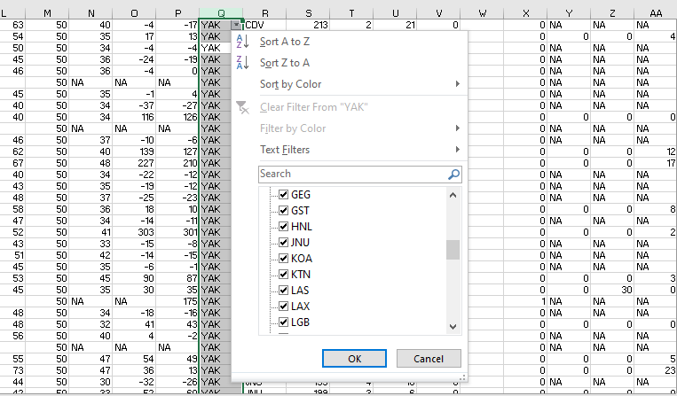

محاسبات برای فرودگاه DCA انجام شد :

+---+---+-----+

|src|dis|delay|

+---+---+-----+

| 7| 42| 253|

| 7| 42| 199|

| 7| 26| 197|

| 7| 26| 183|

| 7| 26| 181|

+---+---+-----+

only showing top 5 rows

از این فرودگاه با id=7 بیشترین تاخیر ها به مقصد 42 و 26 است که به ترتیب فرودگاه های LAX و SEA هستند. و تاخیر هر کدام نوشته شده.

g: کوتاهترين مسير بين فرودگاه هاي ATL و LAS چقدر است و به ترتيب شامل چه فرودگاه هايي مي باشد؟

با توجه به اینکه ATL در دیتاست داده شده وجود ندارد، فرض کوتاه ترین مسیر ، بین LAS (به عنوان مبدا)و DCA (به عنوان مقصد) حل شد.

برای انجام این بخش از دو روش اتخاذ شد :

1-استفاده از خود تابع ShortestPaths در کتابخانه graphX که به سادگی تنها یک خروجی دارد و آن نیز فاصله ورتکس ها از هم (و نه distant انها) است. 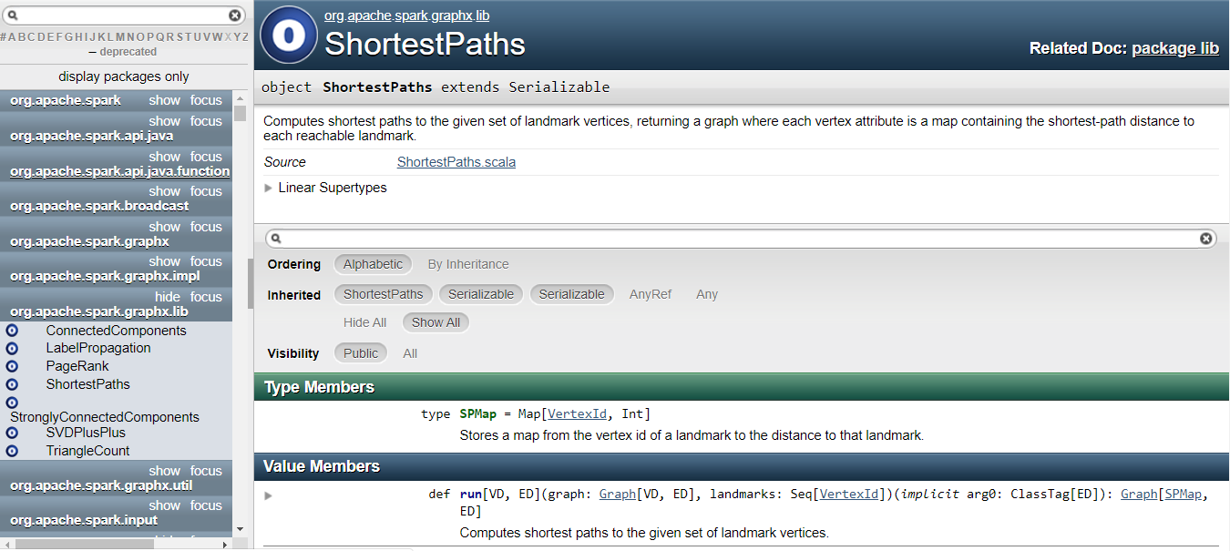

که با توجه به توضیحات فوق نتیجه به شرح زیر است:

branch_distant: Int = 2

2- استفاده از pergel و حرکت کردن روی گراف است ، به این نحوه که یک گراف جدید تعریف کرده و به هر ورتکس آن یک عدد نسبت میدهیم و با استفاده از این متد ، به همسایگی های متفاوت حرکت کرده و تمامی مسیر ها را بررسی میکنیم و کوچک ترین آن را انتخاب میکنیم.

جهت توضیحات بیشتر <https://www.youtube.com/watch?v=SYQAOK6JaLE>

که نتیجه به فوق به شرح زیر است :

Array((7,3195.0))

بدین معنا که با فرض شروع از LAS=20 ، فاصله تا DCA=7 ، 3195 مایل است.

در ادامه کد ها قرار گرفت ، همچنین ، کد به صورت یک zeppelin notebook مانند تمرین های قبلی در کنار گزارش قرار گرفت.

import org.apache.spark._

import org.apache.spark.SparkConf

import org.apache.spark.SparkContext._

import org.apache.spark.rdd.RDD._

import org.apache.spark.rdd.RDD

//parsing Data

import org.apache.spark.sql.types._

import org.apache.spark.sql.functions._

val schema = StructType(

StructField("flightNum", IntegerType, nullable = true) ::

StructField("tailNum", StringType, nullable = true) ::

StructField("origin", StringType, nullable = true) ::

StructField("dest", StringType, nullable = true) ::

StructField("distance", IntegerType, nullable = true) ::

StructField("canceled", IntegerType, nullable = true) ::

StructField("cancellationCode", IntegerType, nullable = true) ::

StructField("carrierDelay", IntegerType, nullable = true) ::

StructField("weatherDelay", IntegerType, nullable = true) ::

StructField("nasDelay", IntegerType, nullable = true) ::

StructField("securityDelay", IntegerType, nullable = true) ::

StructField("lateAircraftDelay", IntegerType, nullable = true) ::

Nil

)

val creditDf = spark.read.format("csv")

.option("header", value = true)

.option("delimiter", ",")

.option("mode", "DROPMALFORMED")

.schema(schema)

.load("C:/Users/hosse/Desktop/HW3/flight-m.csv")

creditDf.show(2)

//definition of graph

import org.apache.spark.graphx._

// create vertices RDD with ID and Name

val vertices=

creditDf.select(

explode(array("origin","dest")))

.distinct.rdd.collect

.map(t=>t(0)).zipWithIndex.map(_.swap)

.map(t=> (t._1.toLong,t._2.toString))

val vRDD= sc.parallelize(vertices)

// Now let's define a vertex dataframe because joins are clearer in sparkSQL

val vertexDf = vertices.toList.toDF("id", "node")

// Defining a default vertex called nowhere

val nowhere = "nowhere"

//// Defining edges

val edges=

creditDf

.join(vertexDf, creditDf("origin") === vertexDf("node"))

.select('origin,'id as 'orgin_, 'dest,'distance )

.join(vertexDf, creditDf("dest") === vertexDf("node"))

.select('orgin_,'id as 'dest_,'distance)

.distinct

.rdd.map(row =>

Edge( row.getAs[Long]("orgin_"), row.getAs[Long]("dest_") , row.getAs[Int]("distance") )

)

.collect

val eRDD= sc.parallelize(edges)

// define the graph

val graph = Graph(vRDD,eRDD, nowhere)

val vertixMAP= vertices.toMap

val vertixMAP_inverse=vertices.map(_.swap).toMap

//parta-a

//number of airport:

val number_of_airport=graph.numVertices

vertexDf.show(100)

//parta-b

creditDf

.join(vertexDf, creditDf("origin") === vertexDf("node"))

.select('origin,'id as 'orgin_, 'dest,'distance )

.join(vertexDf, creditDf("dest") === vertexDf("node"))

.select('orgin_,'id as 'dest_,'distance)

.distinct

.show(180)

val number_of_routes=graph.numEdges

//part b

val longest_distance=graph.edges.filter(x=>x.attr>1000).collect.toList.toDF("orgin_","dest_","distance").sort(desc("distance"))

val number_oflongest_distance=longest_distance.count

longest_distance.show(10)

//part b //second view

// print out longest routes

graph.triplets.sortBy(_.attr, ascending=false).map(triplet =>

"Distance " + triplet.attr.toString + " from " + triplet.srcAttr + " to " + triplet.dstAttr + ".").take(10).foreach(println)

//part c/output order

val output_ord=graph.triplets.map(t => (t.srcAttr,1)).reduceByKey((x,y)=>x+y).collect.toList.toDF("output_node","output_ord").sort(desc("output_ord"))

output_ord.show(8)

//part c/input order

val input_ord=graph.triplets.map(t => (t.dstAttr,1)).reduceByKey((x,y)=>x+y).collect.toList.toDF("input_node","input_ord").sort(desc("input_ord"))

input_ord.show(8)

//part c in different way

// Define a reduce operation to compute the highest degree vertex

def max(a: (VertexId, Int), b: (VertexId, Int)): (VertexId, Int) = {

if (a._2 > b._2) a else b

}

val maxInDegree: (VertexId, Int) = graph.inDegrees.reduce(max)

val maxOutDegree: (VertexId, Int) = graph.outDegrees.reduce(max)

val maxDegrees: (VertexId, Int) = graph.degrees.reduce(max)

println("maxInDegree :" + vertixMAP(maxInDegree._1 ) +"," + maxInDegree._2)

println("maxOutDegree :"+ vertixMAP(maxOutDegree._1) +"," + maxOutDegree._2)

println("maxDegrees :" + vertixMAP(maxDegrees._1 ) +"," + maxDegrees._2)

//part D who is HUB

//combine the previous section

val Data = input_ord.join(output_ord,output_ord("output_node")===input_ord("input_node")).select('input_node as 'node ,'input_ord,'output_ord)

//Hubbibility = hub ability :))))

val Hub = Data.withColumn("Hubbility",expr("(output_ord/input_ord)*output_ord")).sort(desc("Hubbility"))

Hub.show(15)

//part e

// use pageRank

val ranks = graph.pageRank(0.1).vertices.collect.toList.toDF("node_rank","rank")

val most_importants_node= ranks.join(vertexDf,ranks("node_rank")===vertexDf("id") ).select("id","node","rank").sort(desc("rank")).show(10)

//part f -creat edge

val new_edges=

creditDf

.filter(creditDf.col("carrierDelay").isNotNull)

.filter(creditDf.col("weatherDelay").isNotNull)

.filter(creditDf.col("nasDelay").isNotNull)

.filter(creditDf.col("securityDelay").isNotNull)

.filter(creditDf.col("lateAircraftDelay").isNotNull)

.join(vertexDf, creditDf("origin") === vertexDf("node"))

.select('origin,'id as 'orgin_, 'dest,'carrierDelay,'weatherDelay,'nasDelay,'securityDelay,'lateAircraftDelay )

.join(vertexDf, creditDf("dest") === vertexDf("node"))

.select('orgin_,'id as 'dest_,'carrierDelay,'weatherDelay,'nasDelay,'securityDelay,'lateAircraftDelay )

.rdd.map(row =>

Edge(row.getAs[Long]("orgin_") , row.getAs[Long]("dest_") , row.getAs[Int]("carrierDelay")+

row.getAs[Int]("weatherDelay")+

row.getAs[Int]("nasDelay")+

row.getAs[Int]("securityDelay")+

row.getAs[Int]("lateAircraftDelay")

)

)

.collect.toList.toDF("src","dis","delay")

new_edges.show(3)

//part f -answering the question

val most_delay_des = new_edges.filter(new_edges.col("src").isin(vertixMAP_inverse("DCA"))).sort(desc("delay")).show(5)

//part g found maximom of branch distant

//1

import org.apache.spark.graphx.lib.ShortestPaths

val Start_node="LAS"

val End_node="DCA"

val branch_distant=ShortestPaths.run(graph, Seq(vertixMAP_inverse(End_node)))

.vertices

.filter({

case(vId, _) =>

vId == vertixMAP_inverse(Start_node)

})

.first._2(vertixMAP_inverse(End_node))

//resource:

//https://www.youtube.com/watch?v=SYQAOK6JaLE

val initialMsg = (Double.PositiveInfinity)//,List("dummy"))

val initialGraph = graph.mapVertices((id, _) =>

if (id == vertixMAP_inverse(Start_node) ) 0.0 else Double.PositiveInfinity)

val sssp = initialGraph.pregel(

initialMsg,

6,

EdgeDirection.Out)((id, dist, newDist) =>

math.min(dist, newDist), // Vertex Program

triplet => { // Send Message

if ( triplet.srcAttr + triplet.attr < triplet.dstAttr) {

Iterator((triplet.dstId, triplet.srcAttr + triplet.attr))

}

else{

Iterator.empty

}

},

(a, b) => math.min(a, b) // Merge Message

)

//sssp.vertices.collect.foreach(println)

sssp.vertices.filter({

case(vId, _) =>

vId == vertixMAP_inverse(End_node)

})

.collect